Procédure d’acquisition motion capture salle Amigo

**Mise en place de la salle :**

1. Réserver la salle Amigo et informer les autres groupes de cette réservation sur slack.
2. Configurer les chaises, tables de la salle Amigo afin de permettre l’acquisition. Essayer de cacher la lumière (fenêtre et éclairage)
3. Mettre un panneau ne pas déranger si besoin sur la porte d’entrée.
4. S’assurer que l’outil de calibrage (photos ci-dessous) est chargé, dans le cas contraire mettre celui-ci en charge (il faut 4h pour une charge entière)

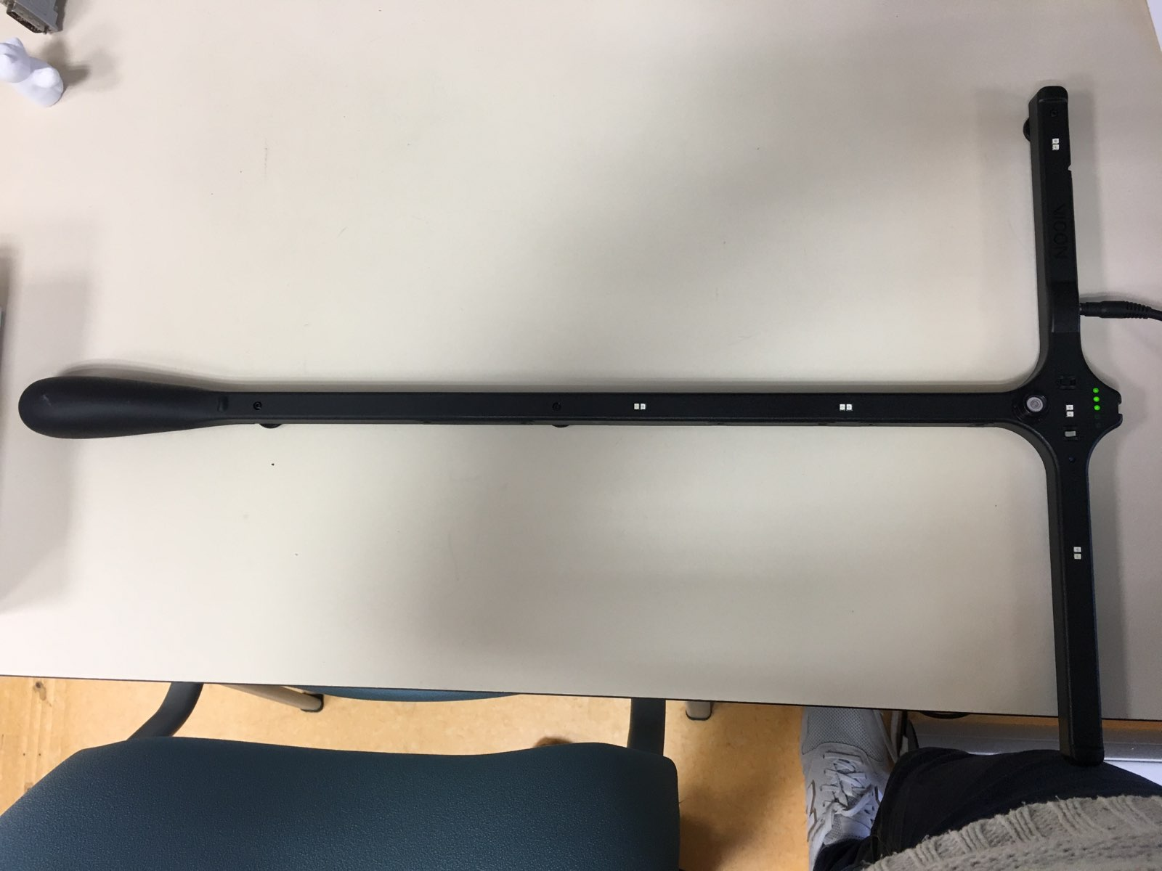

1. Relier un ordinateur configuré pour le MoCap avec le boîtier (photo ci-dessous) à l’aide d’un câble blanc.

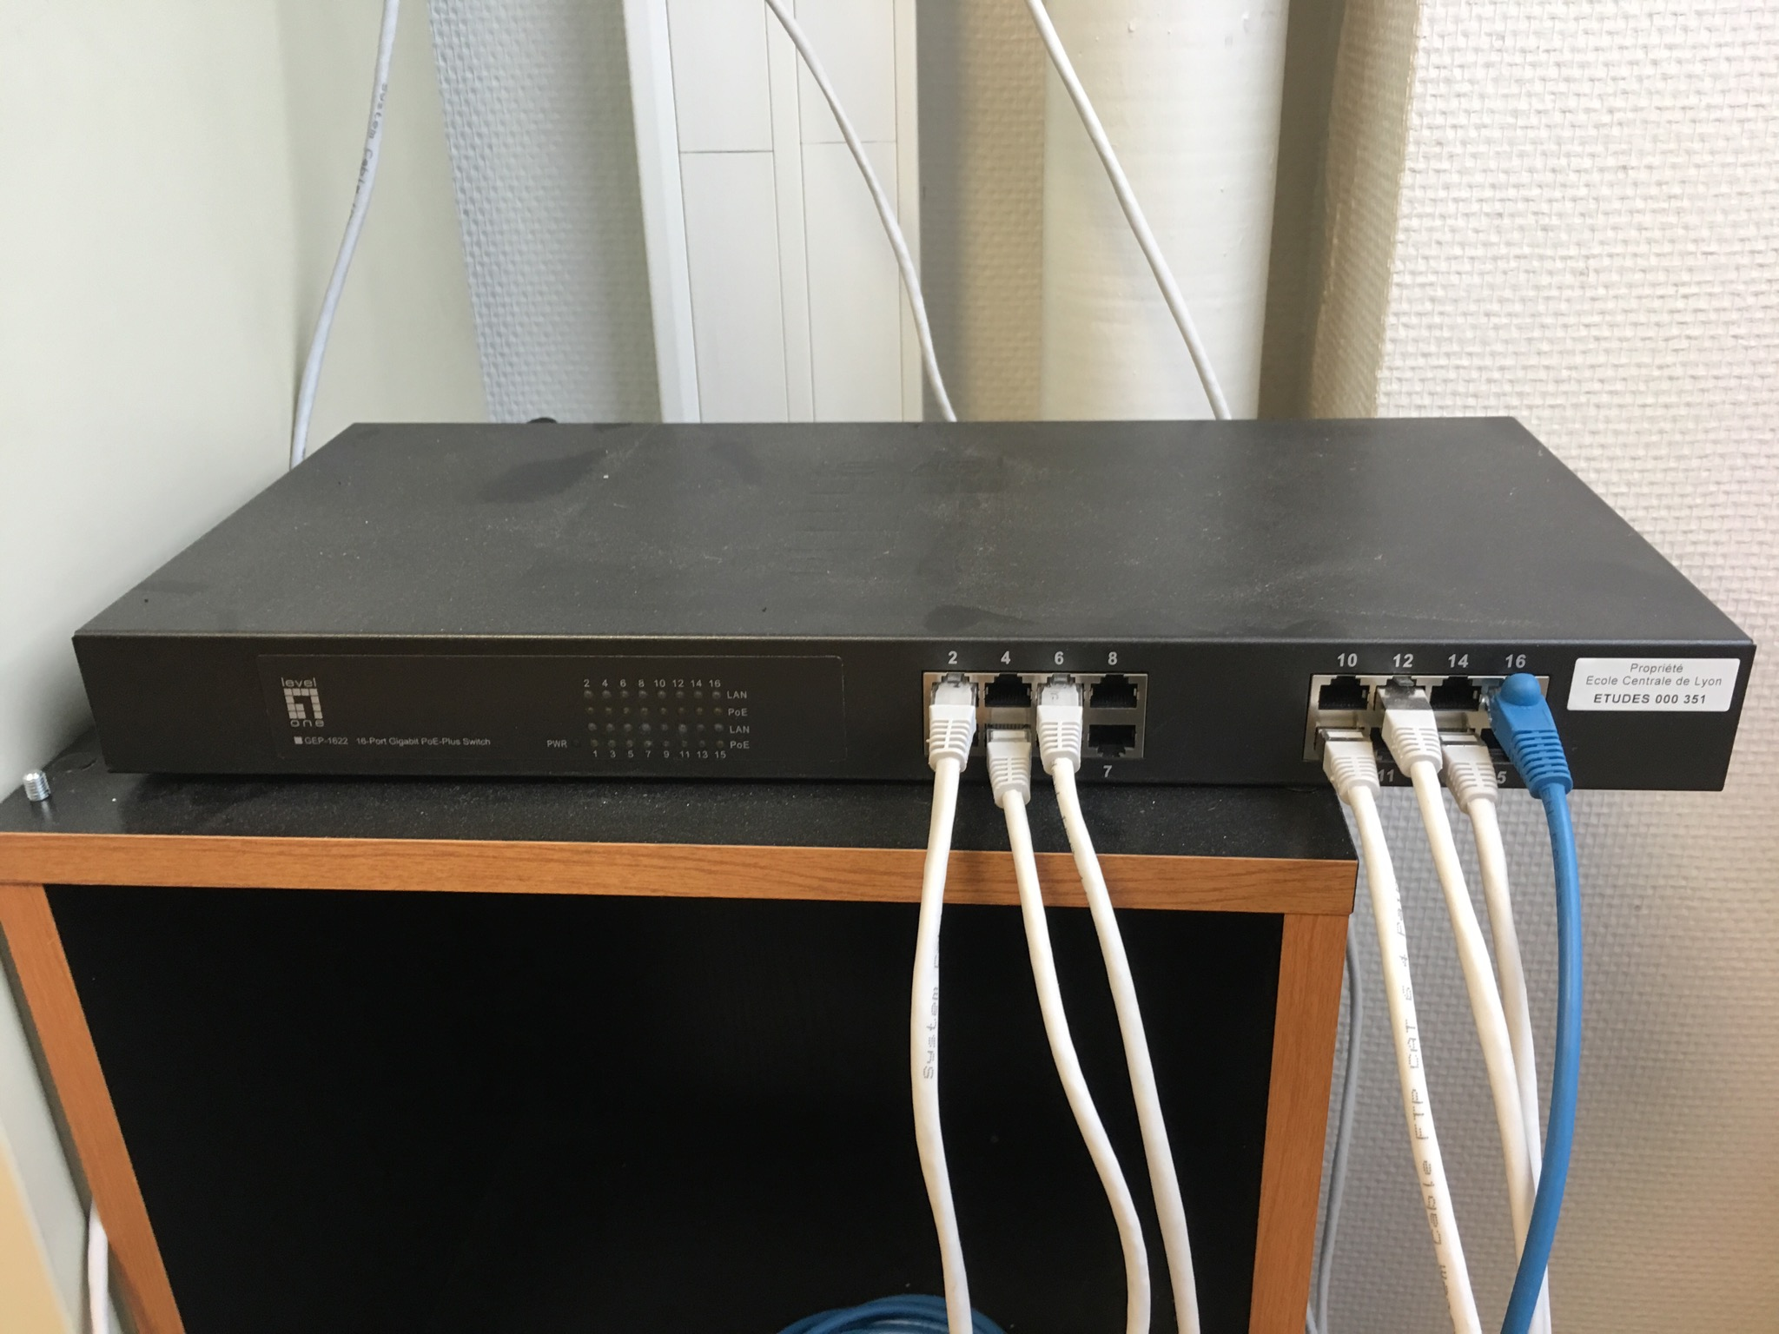

1. Allumer le boîtier grâce au bouton situé derrière celui-ci
2. Allumer l’ordinateur (mot de passe : Amigo) et ouvrir le logiciel Vicon Nexus 2.5 qui permet de faire l’acquisition

En sortant de la salle,

* Éteindre l’ordinateur et le dispositif de MoCap.
* Reconfigurer la salle comme elle l’était avant votre arrivée
* Informer les autres projets sur slack et sur le drive de cette acquisition avec bref descriptif de l’acquisition (soucis rencontré, solution apportée, … )

**Tutoriel pour Nexus :**

Suivre le tutoriel suivant pour faire une acquisition (vous pouvez vous aider de ce [tutoriel vidéo](https://media.githubusercontent.com/media/AmigoCap/CaptureData/master/tutoriel.mp4), de la partie *Faire une acquisition* du *Guide pratique pour l’analyse du mouvement 3D avec Nexus* et de la chaîne youtube [Nexus 2 tutorials](https://www.youtube.com/playlist?list=PLxtdgDam3USUSIeuO6UloG3ogPsFNtEJS)):

* 1. **Préparation des caméras** :
     1. Changement de vue : Cliquez sur *« Go Live »* en haut à gauche de l’écran, et dans le menu déroulant à côté, en vue *« Camera ».*
     2. Choisir fps (par défaut 100Hz)
     3. Calibration dynamique à l’aide de l’outil en T :
        + Dans la partie Tools à droite de l’écran cliquer sur “Calibrate caméras”
        + Agiter l’outil en T devant les caméras ATTENTION il est nécessaire d’agiter l’outil en T de façon à ce qu’il soit vu par les 6 caméras en même temps.
     4. Calibration statique : définition du repère
        + positionner l’outil en T au sol et dans la partie droite de l’écran cliquer sur “Set volume origin” puis “Set origin”.
        + Ne pas hésiter à mettre un repère (morceau de scotch) pour repérer la position du 0 et du repère.
     5. Correction des réflexions parasites à l’aide de l’outil pinceau (attention à ne pas avoir des corrections non souhaité).
  2. **Positionnement des marqueurs**
     + - Positionner les marqueurs en triangle
       - Penser que si on veut faire une comparaison MoCap/OpenPose il faut positionner les capteurs au mêmes endroits que [les keypoints définis par OpenPose](https://github.com/CMU-Perceptual-Computing-Lab/openpose/blob/master/doc/output.md).
       - Tester positionnement marqueur pour application Plug-in GAIT (<https://github.com/AmigoCap/sportcapture/blob/master/Placement%20des%20marqueurs.pdf>
       - <https://www.youtube.com/watch?v=XOawyqgm7t8&feature=youtu.be> ) puis tester Plug-in GAIT
  3. **Faire une acquisition**

1. Se placer en live, sélectionner un répertoire, un dossier puis créer une session.
2. Ajouter un sujet puis le sauver : clique droit, “save subject”.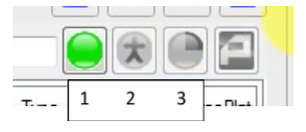

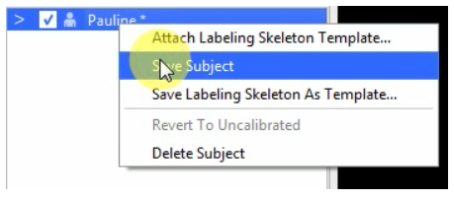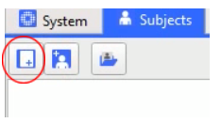

1. Pour faire une acquisition, cliquer sur “start” dans “Subject capture”.
2. Une fois l’acquisition faite, reconstituer le sujet pour voir les trajectoires.
   1. **Calibration du sujet**
3. Acquisition simple : faire une courte acquisition afin de calibrer le sujet : il suffit d’une seule frame où l’on voit tous les marqueurs.
4. Se placer sur une frame où tous les marqueurs apparaissent
5. Création des segments
   * 1. Liaisons des segments => ne faire que des **ball joints** sur les articulations car les longueurs de ces segments là ne varient pas et utiliser les **free joints** pour des segments dont la longueur peut varier

ATTENTION : faire tous les segments et liaisons à un même instant (ou même frame) et noter cette frame si par erreur vous la perdez.

En cas d’erreur, recommencer les segments.

**Les segments sont bien liés** s’il ne reste qu’une seule apparition de “World” (qui correspond à l’origine) dans la liste des liaisons dans la fenêtre à gauche de l’écran.

* 1. **Acquisition et correction**

1. Faire votre/vos acquisitions. Lors d’une acquisition à exploiter il peut être utile de faire un (ou plusieurs) claps en vue de synchroniser l’acquisition avec d’autres captures.
2. **Combler les Gaps** : il existe deux types de gaps :
   1. **Exporter les données**
3. - Comment exporter -